Tilak, a.s. Žerotínova 627/81, 787 01 Šumperk
IČO: 25858513, DIČ: CZ-25858513

Specifikace výrobků Tilak

- Bunda Noshaq MiG – lehká bunda pro univerzální použití vyrobená z elastického soft-shellového materiálu s DWR úpravou.
Přední díly jsou příčně členěny polokimonovými rukávy. Hlavní zip se dvěma protisměrnými jezdci. Na obou předních dílech jsou dvě náprsní kapsy a dvě spodní kapsy, zapínané na zdrhovadla. Zadní díl je hladký, střižený vcelku včetně polokimonových rukávů. Zadní díl zasahuje do přední části bundy, kde tvoří sedlo – bunda nemá náramenicové švy. V průkrčníku je stojáčkový límec s vloženou kapucí. Polokimonové rukávy jsou anatomicky tvarované. v loketní oblasti. V loketní oblasti je z lícní strany zesílení z výztužného materiálu. V horní části rukávů jsou rukávové kapsy zapínané na svislé zdrhovadlo. V horní části rukávů v oblasti rukávových kapes je našitá smyčková část stuhového uzávěru (suchého zipu). V podpaží rukávů jsou větrací rozparky zapínané zdrhovadlo. Dolní kraj rukávů je stažený pruženkou a patkou se stuhovým uzávěrem. Dolní kraj bundy je zadní části prodloužený, předšitý, podehnutý s provlečenou kulatou pruženkou a se skrytým regulovatelným stažením ovládaným ze spodních kapes.

Materiál: 89% Nylon + 11% Spandex, plošná hmotnost 206 g/m2
Kapuce: 94% Nylon + 6% Spandex, plošná hmotnost 145 g/m2
Výztuha předloktí: 50% Polyester + 45% Polyamid +
5% Elastan, plošná hmotnost 200 g/m2
Dostupné velikosti: S, M, L, XL, XXL
Hmotnost vel. L: 550 g
Dostupné barvy: černá
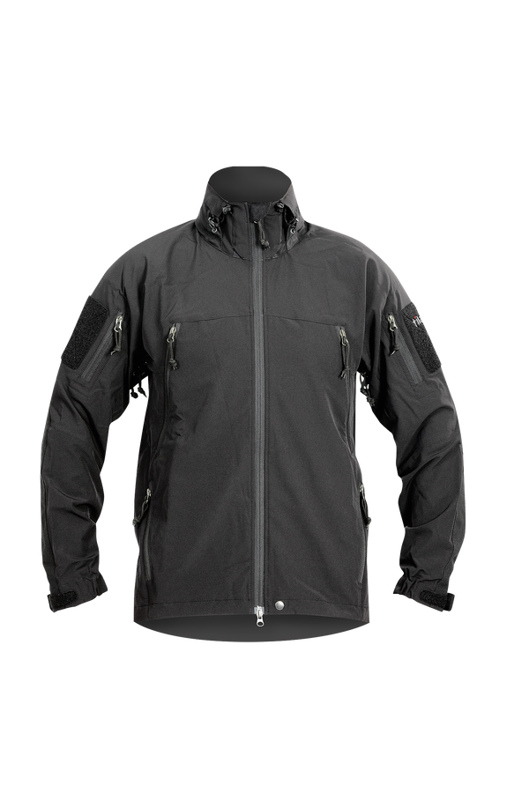

- Bunda Verso MiG – lehká zateplená bunda pro univerzální použití.
Přední díly jsou příčně členěny s použitím dvou rozdílných materiálů. Hlavní zip se dvěma protisměrnými jezdci. Na obou předních dílech jsou dvě spodní kapsy, zapínané na zdrhovadla. V průkrčníku je stojáčkový límec s vloženou kapucí. Rukávy jsou anatomicky tvarované. Ramena a rukávy jsou zesíleny použitím robustnějšího materiálu. V horní části rukávů jsou rukávové kapsy zapínané na svislé zdrhovadlo. V horní části rukávů v oblasti rukávových kapes je našitá smyčková část stuhového uzávěru (suchého zipu). Dolní kraj rukávů je stažený elastickou manžetou. Dolní kraj bundy je zadní části prodloužený, předšitý, podehnutý s provlečenou kulatou pruženkou a s regulovatelným stažením. Uvnitř bundy je vnitřní kapsa, do které lze bundu sbalit. Jako izolačního materiálu je použita polyesterová pletenina.

Hlavní materiál: 100% Polyamid miniripstop opatřený na rubové straně tenkou vrstvou PU, plošná hmotnost 49,0 g/m2
Materiál na zesílení: 98% Polyamid + 2% Spandex, plošná hmotnost 142 g/m2
Izolace: pletenina Polartec® Alpha, 100% Polyester, plošná hmotnost 98 g/m2
Podšívka: 100% Polyester 45 g/m2
Dostupné velikosti: S, M, L, XL, XXL
Hmotnost vel. L: 615 g
Dostupné barvy: černá

